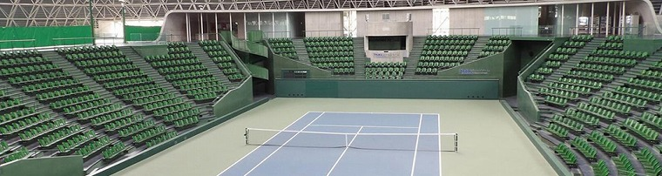

**HYOGO　NOAH**

**CHALLENGER2017**

**観戦ツアー**

☆　主催　　　　　香川県テニス協会

☆　出発日　　　 平成29年11月5日（日）

☆　会場　　　　　兵庫県立三木防災公園屋内テニス場（ブルボンビーンズドーム）

☆　募集定員　　大人20名　ジュニア20名　　合計40名(先着)

☆　参加代金　　大人　5,000円　　ジュニア　3,000円　（1名税込）※当日集金

☆　申込先　　 香川県テニス協会　井下宛（hinoshita@yashima-tennis.co.jp）に

　　　　　　下記申込書の必要事項を記載の上、メールして下さい。

☆　締切日　　　 11月1日(水)

☆　行程　　　　　高松駅（高松駅バスターミナル貸切バス13番のりば）　8：00　→　屋島テニスクラブ　8：30　→【高松自動車道・神戸淡路鳴門自動車道】　→　ビーンズドーム　11：00～15：00試合観戦　→　屋島テニスクラブ　18：00　→　高松駅（高松駅バスターミナル貸切バス13番のりば）　18：30

☆　備考　　　　　昼食は各自準備して下さい。

　　　　　　 屋島テニスクラブへ駐車される方は南駐車場奥側へお願い致します。

申込書

